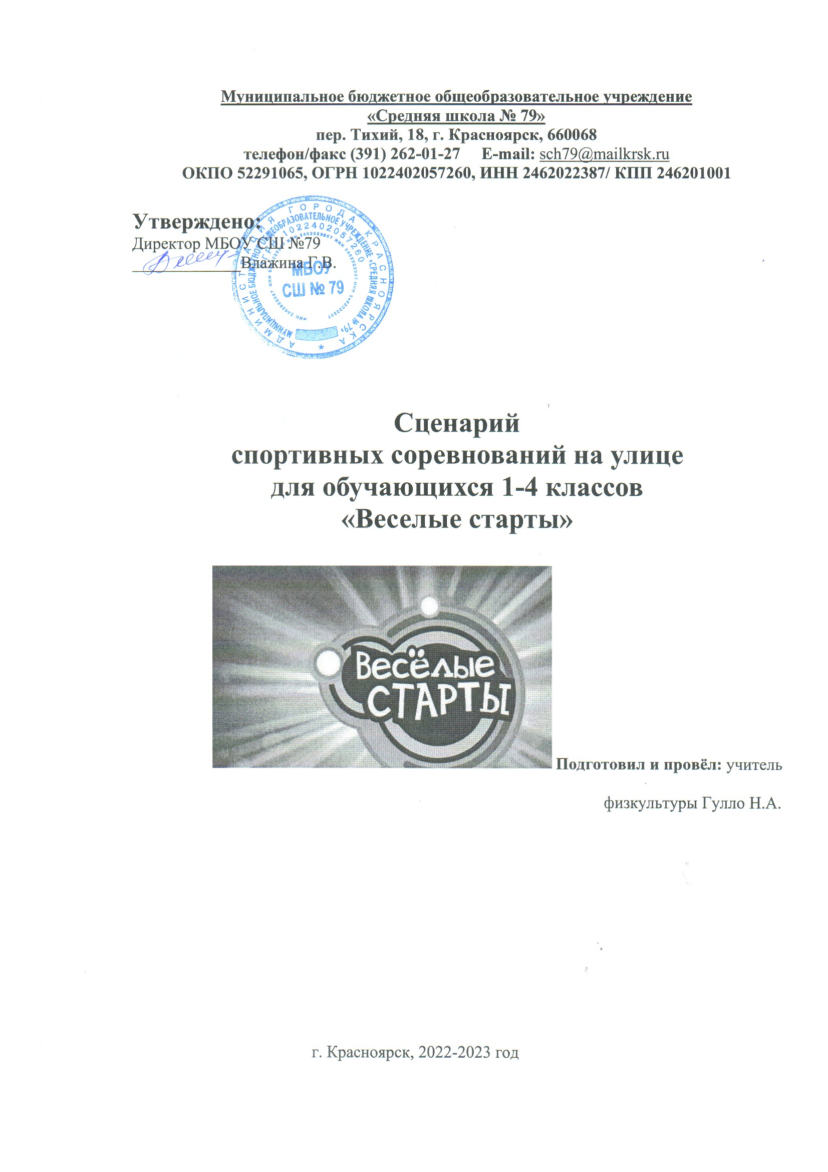

Муниципальное бюджетное общеобразовательное учреждение
«Средняя школа № 79»
пер. Тихий, 18, г. Красноярск, 660068
телефон/факс (391) 262-01-27 E-mail: sch79@mailkrsk.ru
ОКПО 52291065, ОГРН 1022402057260, ИНН 2462022387/ КПП 246201001

Утверждено:
Директор МБОУ СШ №79
_____________Влажина Г.В.

Сценарий
спортивных соревнований на улице
для обучающихся 1-4 классов
«Веселые старты»

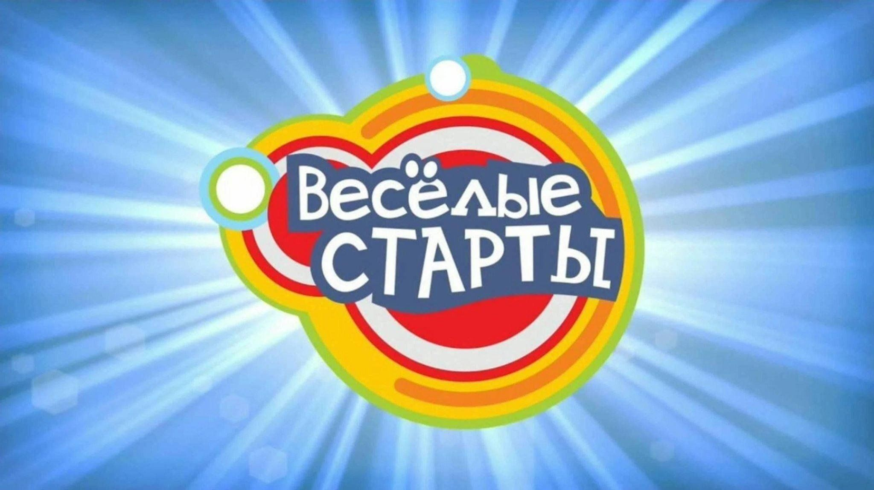 Подготовил и провёл: учитель

физкультуры Гулло Н.А.

г. Красноярск, 2022-2023 год

Спортивная программа « Весёлая эстафета» (3-4 класс)

Цели: формирование здорового образа жизни, повышение социальной активности, укрепление здоровья учащихся.
Задачи: 1.Укрепление здоровья.
2.Дружеские взаимоотношения друг с другом.
3. Совершенствование двигательных навыков во время проведения состязаний.
4. Выявление сильнейших участников игры.

Инвентарь: 6 волейбольных мяча, 12 фишки для обозначения финиша, 3 воздушных шара, мел,3 баскетбольных мяча, калонка,3 обруча,3 гимнастических палки,3 ракетки.

Музыка: спортивные песни, марши.

Домашние заготовки.
1.Спортивные эмблемы.
2.Спортивные плакаты.

Ход программы:
Звучит музыка.
Команды строятся в спортивным залом.

Ведущий: Мы начинаем самую весёлую из всех спортивных и самую спортивную из всех весёлых игр – “Весёлые старты”! И наш спортивный зал превращается в весёлый стадион! Участники соревнований будут состязаться в силе, ловкости, смекалке, быстроте!

Ведущий: сегодня на нашем спортивном празднике мы рады приветствовать дружные, спортивные команды. Давайте познакомимся с командами.

Приветствие команд (название, девиз)

Ведущий:
Пусть жюри весь ход сраженья
Без промашки проследит.
Кто окажется дружнее,
Тот в бою и победит.

Представление судей
Представляем наше многоуважаемое жюри.

___________________________________________________________________________

Напутственные слова от жюри:
Если хочешь быть умелым,
Ловким, быстрым, сильным, смелым,
Научись любить скакалку,
Мячик, обручи и палку.
Никогда не унывай!
Дух и тело закаляй!
Вот здоровья в чём секрет!
Мы вам шлём физкульт - привет!

Напутственные слова командам:
1.Играем не ради корысти, а ради удовольствия своего, и других.
2.Играем честно! Обидно, когда проигрываешь, но всё равно, не хитри, не злись.
3. Будь стойким. Не унывай при неудачах и не злорадствуй.
4. Если выиграл - радуйся, но не зазнавайся.
5. Не упрекай партнёра за промахи, но постарайся поправить беду своими успехами.
6. Сохраняй спокойствие, даже если ты проиграл.

Ведущий: Итак, можно начинать нашу весёлую эстафету. За каждое правильно и быстро выполненное задание команде будет начисляться 3 балла. Жюри с пристрастием следят за ходом игры. У кого окажется большое количество баллов, тот и выиграл.
Командам пройти на старт вслед за своими капитанами под звучание спортивного марша.

Начало состязаний.
1. «Два мяча». По сигналу ведущего первый участник команды бежит с двумя мячами до поворотного флажка оставляет там один мяч, обратно, добежав до линии, за которой в колонну по одному выстроилась команда, хлопает по ладони руки следующего участника — передает эстафету. Победителем, естественно, является команда, последний из игроков которой первым достигнет финишной черты.
2. «Тележка». Гимнастические палки и мяч.
З. «машинка». Эта эстафета проста. С обручем
4. «Лети, шар, лети. Первые участники команд, преодолевая расстояние от линии старта до флажка и обратно, подталкивают рукой в воздухе шар. Добежав до своей команды, передают шары следующей паре.
5. «Зайка».
Капитан команды в этой эстафете начинают первыми, прыжки друг за другом

6 «Прыжки с мячом». Для эстафеты потребуется волейбольный мяч. Задача участника, зажав мяч между ногами, допрыгать с ним до поворотной отметки и обратно, как можно быстрее. Удержать мяч - довольно трудная задача!
Ведущий:. Молодцы. Со спортом вы дружны.
А сейчас все на места становитесь, и немножко притаитесь.
Прошли все испытанья вы, и без сомнения,
В конце пути вас ждёт награждение.

Уважаемое жюри без дела не сиди, скорее итоги соревнований огласи.

Объявление команды победителей. Награждение.
1 место_________________
2 место_________________
3 место__________________

Ведущий: У праздника есть начало, у праздника есть конец,
кто с нами играл и смеялся, тот скажем прямо

Вместе: Молодец.

